R.N.T - 6280

3 noches y 4 días en Cartagena
¡OBSEQUIO CITY TOUR!
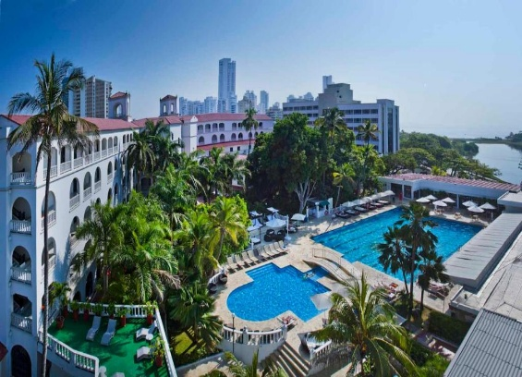
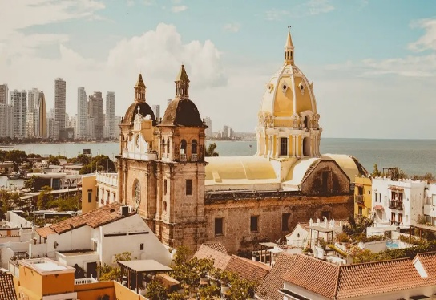
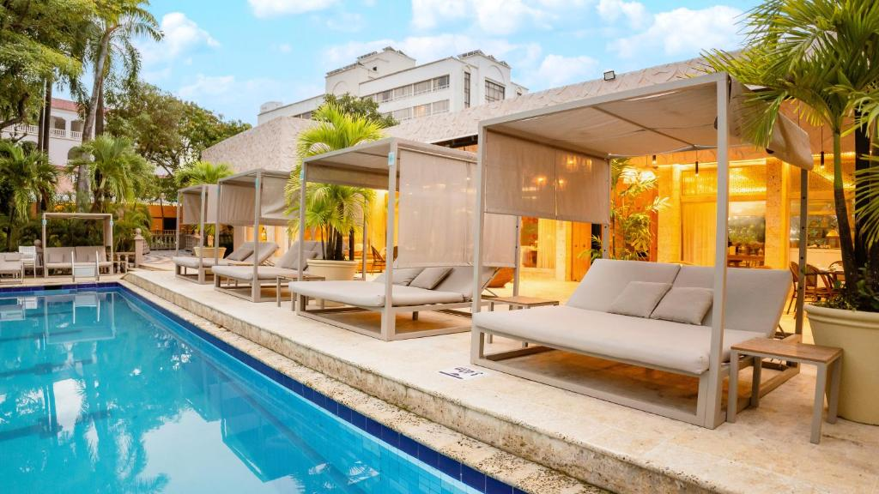

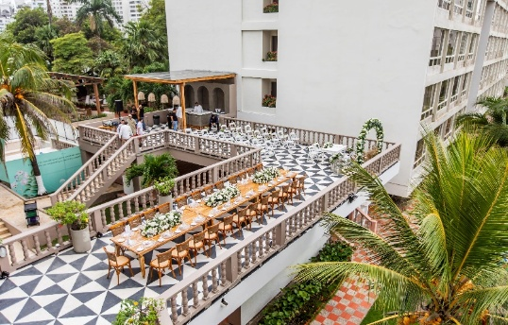
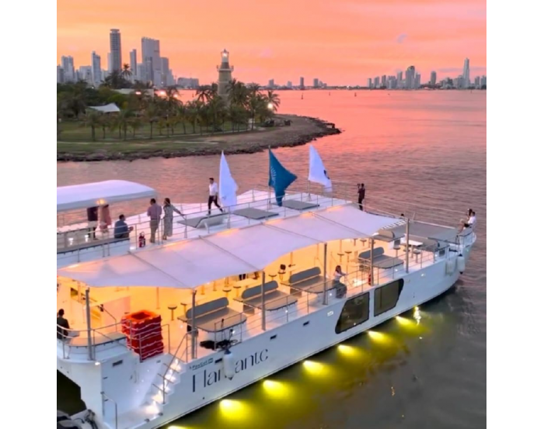
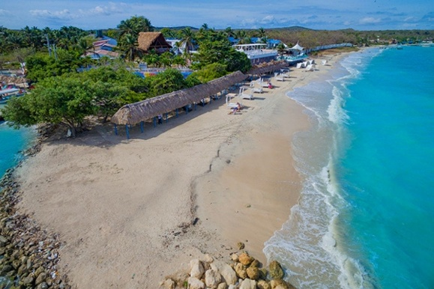


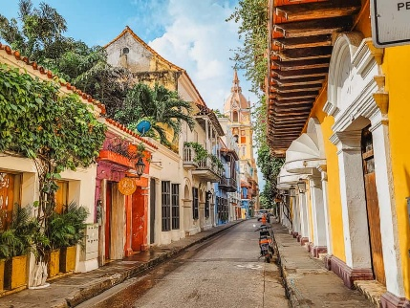

Este programa Incluye:
- Alojamiento 3 noches 4 días en Hotel Caribe By Faranda
- Desayuno en hotel
- Traslado Aeropuerto -Hotel - Aeropuerto
- Obsequio: City tour en la ciudad de Cartagena
- Tour en Catamarán
- Pasadía en Tierra Bomba
- Entrada al castillo San Felipe
Este programa No Incluye:
- Tiquetes de avión
- Alimentaciones no especificadas
- Servicios no especificados en el programa

DÍA 1 – LLEGADA A CARTAGENA Y TOUR POR LA TARDE SUNSET FLAMANTE
- Llegada al Aeropuerto Rafael Núñez
- Traslado hacia el Hotel Caribe By Faranda
- Check-in y tiempo libre
- Tour en Catamarán por la bahía de Cartagena
- Punto de encuentro: Muelle La Bodeguita, puerta #4
- Hora de entrada al muelle: 4:30 PM (estar puntual en el muelle)
- Recorrido de 2 horas panorámico
  - Incluye: barra libre de bebidas (alcohólicas y no alcohólicas) y pasaboca por persona
  - Retorno al muelle: 7:00 PM
- Regreso al hotel por cuenta del pasajero

DÍA 2 –CITY TOUR POR LA CIUDAD
- Desayuno en el hotel
- City Tour por Cartagena
- HORA DE RECOGIDA: 2:00 PM
- Recorrido panorámico por Bocagrande, Castillo Grande, El Laguito, letras de Cartagena, centro histórico, Centro de Convenciones, Botas Viejas, Ventana del Mundo, monumento Shakira y más
- Entrada al Castillo de San Felipe incluida
- Noche libre por cuenta del pasajero

DÍA 3 – PASADÍA EN TIERRA BOMBA
- Desayuno en el hotel
- Recogida: entre 8:30 AM y 9:00 AM en zona turística (Bocagrande, Castillo, El Laguito)
- Transporte en lancha rápida hacia Tierra Bomba
- Tiempo para disfrutar del mar
- Almuerzo incluido
- Retorno al muelle de Cartagena: 3:00 PM
- Regreso al hotel por cuenta del pasajero
- Tarde libre

DÍA 4 – REGRESO
- Desayuno en el hotel
- Check-out
- Traslado hacia el Aeropuerto Rafael Núñez
- Fin de los servicios

VALIDO HASTA EL 26 DE DICIEMBRE 2025
VALOR POR PERSONA EN PESOS COLOMBIANOS
HOTEL | SENCILLA | DOBLE | TRIPLE | NIÑOS 5 A 11 AÑOS
CARIBE BY FARANDA | $ 2.835.000 | $ 1.560.000 | $ 1.426.000 | $ 606.000
NOCHE ADICIONAL | $ 811.000 | $ 407.000 | $ 367.000 | $ 98.000

Recomendaciones para tu viaje:
- Documentación: Lleva siempre contigo tu documento de identidad o pasaporte original, y una copia en caso de extravío.
- Ropa adecuada: Empaca ropa ligera y cómoda, trajes de baño, gafas de sol, sombrero o gorra, y sandalias. Cartagena es una ciudad cálida y húmeda durante todo el año.
- Protección solar: Usa bloqueador solar de alto factor y reaplica cada 2-3 horas, especialmente en tours al aire libre o en playa.
- Hidratación: Lleva contigo una botella de agua reutilizable para mantenerte hidratado durante las actividades.
- Dinero en efectivo: Aunque la mayoría de los lugares aceptan tarjetas, es recomendable llevar algo de efectivo en pesos colombianos para gastos menores, propinas o compras locales.
- Puntualidad: Preséntate con al menos 15 minutos de anticipación en todos los puntos de encuentro para tours y traslados.
Para niños y adultos mayores:
- Asegúrate de que los niños estén siempre acompañados por un adulto en espacios abiertos, playas o embarcaciones.
- Si viajan con coche para bebés o necesitan asistencia especial, infórmalo con anticipación para facilitar los traslados.
- Lleva snacks ligeros para los niños durante los recorridos.
Nota: El valor del paquete no incluye el impuesto de muelle en Cartagena, el cual debe ser cancelado directamente por el pasajero en el destino. (aproximadamente $26.000 por persona, solo reciben efectivo)
Notas importantes:
Precios y disponibilidad sujetas a cambios al momento de reservar sin previo aviso.

